ÚVOD
Pokrok ve vývoji digitalizace je považován za zásadní pro zlepšení konkurenceschopnosti ekonomiky každé země. Informační a komunikační technologie (ICT) se velmi rychle staly nedílnou součástí podniků a jejich využívání výrazně ovlivnilo jejich fungování. ICT se již nedotýkají pouze vnitrofiremní komunikace, sdílení informací s obchodními partnery nebo způsobů komunikace s jejich zákazníky, ale digitalizace se postupně stává v čím dál větší míře součástí téměř všech podnikových procesů.
Předmětem publikace je seznámení čtenáře s výsledky Ročního podnikového zjišťování o využívání informačních a komunikačních technologií v České republice. Většina zde prezentovaných údajů se vztahuje k první polovině roku 2022, přesněji k měsíci, ve kterém podnik vyplnil výkaz (obvykle únor až duben příslušného roku). Otázky týkající se elektronického obchodování a vybrané otázky související se zaměstnanci nebo s bezpečnostní ICT se vztahují k celému roku, který předcházel vlastnímu šetření, tedy k roku 2021. U většiny ukazatelů jsou data doplněna o mezinárodní srovnání výsledků členských zemí EU27. Zdrojem pro mezinárodní srovnání je databáze Eurostatu, která byla zveřejněna na začátku prosince 2022 a údaje v ní se vztahují k roku 2022, u některých ukazatelů k roku 2021:
http://ec.europa.eu/eurostat/web/digital-economy-and-society/data/comprehensive-database
Publikace obsahuje metodickou část se základními údaji o statistickém šetření ICT 5-01 včetně informací o sledovaných ukazatelích a jejich definicích. Součástí metodického úvodu jsou i údaje o struktuře dopočteného souboru. Za metodickou částí následuje analytická část, která představuje nejnovější zjištěné údaje za Českou republiku doplněné u vybraných ukazatelů o porovnání ČR s ostatními státy Unie. Po analytické části následuje tabulková část (91 tabulek v členění dle velikostních skupin podniků a sledovaných odvětví) s podrobnými statistickými údaji o využívání informačních a komunikačních technologií v podnikatelském sektoru v České republice. Přílohou publikace je také dotazník ICT 5-01 pro sledované referenční období, kterým se zjišťovala data prezentovaná v této publikaci.
ČSÚ bude zveřejňovat další výstupy z tohoto šetření, včetně mezinárodního srovnání
na svých internetových stránkách www.czso.cz, část Statistiky -> Informační technologie -> Podniky

Metodický úvod
Data uvedená v této publikaci vycházejí z výsledků ročního statistického zjišťování ČSÚ o využívání informačních a komunikačních technologií v podnikatelském sektoru v České republice. Toto šetření se provádí v Česku od roku 2003 jako součást Programu statistických zjišťování za příslušný rok a je prováděno prostřednictvím Výkazu o využívání informačních a komunikačních technologií ICT 5-01. V roce 2002 proběhlo pilotní šetření s údaji zjišťovanými za roky 2000 a 2001. Jelikož je toto šetření na mezinárodní úrovni koordinováno Evropským statistickým úřadem (EUROSTAT) umožňují od roku 2006 zjištěné výsledky srovnání Česka s ostatními zeměmi EU. Respektováním nařízení Evropského parlamentu a Rady Evropy je zajištěna mezinárodní srovnatelnost. Jednotný obsah a metodika je každoročně stanovena podle příslušných prováděcích nařízení Komise a dále podle modelového dotazníku a manuálu Eurostatu k této statistice.
Údaje z tohoto zjišťování slouží k pravidelnému monitoringu plnění jednotlivých oblastí Digitální agendy pro Evropu, pro výkon státní správy České republiky v oblasti rozvoje informační společnosti a digitální ekonomiky, a to například v rámci plnění Státní politiky v elektronických komunikacích (Digitální Česko). Výsledky slouží také k informování odborné veřejnosti.

Základní údaje o šetření
Název šetření: | Šetření o využívání informačních a komunikačních technologií v podnikatelském sektoru
Předmět šetření: | Získání mezinárodně srovnatelných údajů o rozšíření a využívání vybraných informačních a komunikačních technologií (dále jen „ICT“) a na ně navazujících elektronických aplikací, systémů a procesů včetně elektronického obchodování v podnikatelském sektoru v České republice
Referenční období: | Měsíc, ve kterém podnikatelské subjekty vyplňovaly výkaz (únor až červen roku 2022); u otázek o elektronickém obchodování a některých otázek souvisejících se zaměstnanci či bezpečností ICT jsou údaje vztaženy k celému předchozímu roku (2021).
Technika šetření: | Výkaz bylo možné vyplnit ve formě editovatelného PDF souboru, prostřednictvím aplikace Dante Web, nebo do tištěného dotazníku, který byl rozeslán zpravodajským jednotkám do datové schránky nebo na poštovní adresu.
Zpravodajské jednotky  (cílová populace) | Podnikatelské subjekty s 10 a více zaměstnanci ve všech odvětvových sekcích definovaných dle Klasifikace ekonomických činností (CZ-NACE) kromě Zemědělství (sekce A), Těžby a dobývání (sekce B), Peněžnictví a pojišťovnictví (sekce K) a sekcí O až U zahrnující Vzdělávání, zdravotnictví a kulturní činnosti.
Opora výběru: | Koordinační databáze a Registr ekonomických subjektů –  stav k 31.12.2021.
Způsob výběru jednotek: | Kombinace plošného, záměrného a stratifikovaného náhodného výběru. Plošně se šetří velké subjekty s více než 250 zaměstnanci.
Počet podniků ve výběrovém souboru/ počet vyšetřených podniků: | 8 209 / 7157
Dopočty  (odhad na sledovanou populaci): | Sebrané údaje se dopočítávají na základní soubor. Váhy stanoveny pomocí programu CLAN, kalibrace vah pomocí metody GREG;  jako pomocná proměnná byl použit průměrný počet pojištěnců.
Struktura výsledného dopočteného souboru podle velikosti firem
(počtu zaměstnanců)
Struktura výsledného dopočteného souboru podle odvětví
(převažující ekonomické činnosti firem)
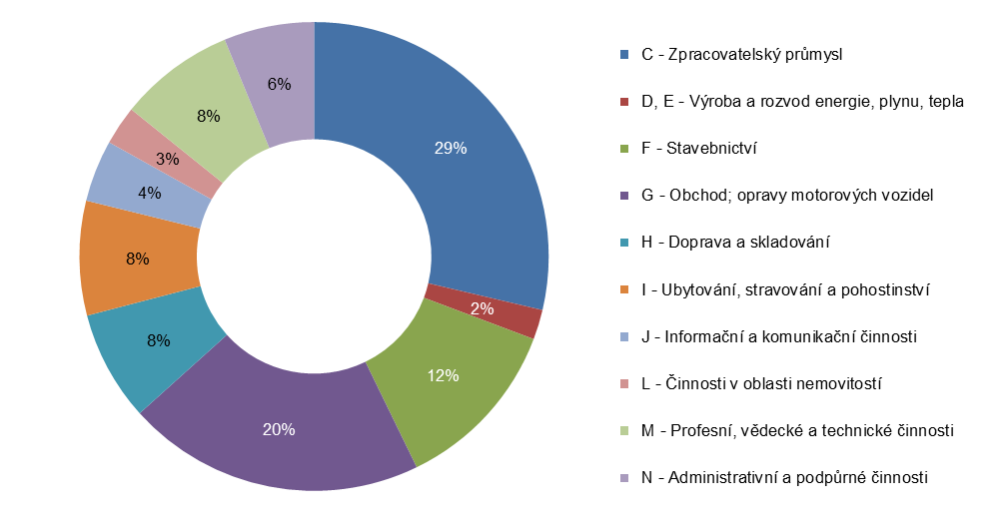

Sledované ukazatele v roce 2022

1. Přístup k internetu
- podniky s připojením k internetu
- způsob připojení k internetu (pevné vs. mobilní)
- rychlost pevného připojení k internetu
- bezdrátový přístup k internetu v prostorách podniků

2. Webové stránky a jejich využití
- podniky s webovými stránkami
- funkcionality na webových stránkách podniků

3. Prodej přes webové stránky a mobilní aplikace
- podniky prodávající přes webové stránky a mobilní aplikace
- webové prodeje podle typu koncového zákazníka (soukromé osoby nebo firmy)
- webové prodeje podle způsobu uskutečnění (přes vlastní webové stránky nebo přes online tržiště)
- webové prodeje podle země původu zákazníka (Česko, ostatní země EU, země mimo EU)
- problémy při uskutečňování prodejů přes webové stránky a aplikace do zemí EU
- tržby z prodejů přes webové stránky a aplikace

4. Elektronický prodej
- podniky prodávající elektronicky přes počítačové sítě
- typ počítačové sítě používaný pro e-prodeje (internet nebo ostatní „privátní“ počítačové sítě)
- elektronické prodeje podle způsobu uskutečnění (přes webové stránky nebo pomocí elektronické výměny dat)
- tržby z elektronických prodejů (podíl na celkových tržbách)
- tržby z e-prodejů podle způsobu uskutečnění (přes webové stránky nebo pomocí elektronické výměny dat)

5. Elektronické nakupování
- podniky nakupující elektronicky přes počítačové sítě
- elektronické nákupy podle způsobu uskutečnění (přes webové stránky nebo pomocí elektronické výměny dat)
- finanční hodnota elektronických nákupů (podíl na celkových nákupech)
- finanční hodnota e-nákupů podle způsobu uskutečnění (přes webové stránky nebo pomocí elektronické výměny dat)

6. Zaměstnanci a ICT
- zaměstnanci, kteří mají přístup na internet k pracovním účelům
- zaměstnanci, kteří mají přístup na internet přes mobilní sítě k pracovním účelům
- zaměstnanci se vzdáleným přístupem k pracovnímu e-mailu
- zaměstnanci se vzdáleným přístupem k pracovním dokumentům, souborům nebo aplikacím
- podniky poskytující zaměstnancům IT školení

7. IT odborníci
- počty IT odborníků zaměstnaných v podnicích
- podniky poskytující školení IT odborníkům
- hledání resp. přijímání nových IT odborníků a případné problémy najít vhodné uchazeče
- kdo v podnicích provádí činnosti související s provozem a správou výpočetní techniky, softwaru a informačních systémů
8. Práce na dálku
- online pracovní schůzky
- podniky umožňující zaměstnancům vzdálený přístup (k pracovnímu e-mailu, pracovním dokumentům, firemním aplikacím nebo informačním systémům)

9. Bezpečnost ICT
- opatření používaná podniky k zajištění bezpečnosti ICT
- bezpečnost ICT a zaměstnanci
- bezpečnostní dokumentace
- zkušenost podniků s ICT bezpečnostními incidenty

10. 3D tisk a robotika
- využívání 3D tisku, účely využití 3D tisku
- typy využívaných robotů
- počet robotů používaných v podnicích
- důvody využití robotiky v podnicích

11. Vliv ICT používaných podniky na životní prostředí
- aplikování opatření, která vedou ke snížení spotřeby papíru nebo energie ICT zařízení
- zohledňování dopadu ICT na životní prostředí
- způsoby nakládání s vyřazeným ICT zařízením

Výběrový soubor
Výběrový soubor byl stanoven tak, aby zabezpečil dostatečně reprezentativní výsledky pro strata použitá v tabulkové příloze, tj. aby výsledná směrodatná odchylka nepřekročila:
- pro údaje celkem za všechna sledovaná odvětví 2 procentní body,
- pro podniky jednotlivých sledovaných odvětví s 10 a více zaměstnanci 5 procentních bodů,
- pro podniky jednotlivých sledovaných odvětví ve velikostních skupinách 10–49, 50–249 a 250 a více zaměstnanců 8 procentních bodů.
Ve většině případů je směrodatná odchylka významně nižší než uvedené hodnoty.
Jelikož by analýza intervalů spolehlivosti hodnot jednotlivých ukazatelů přesahovala rámec této publikace, nejsou zde intervaly spolehlivosti uvedeny. Obecně je možno upozornit na to, že spolehlivost poměrových ukazatelů klesá s počtem dotazníků použitých pro dopočty a jejich podílem na počtu subjektů v základním souboru i s počtem subjektů v základním souboru. Pro základní soubory s malým počtem jednotek již přestávají platit vzorce obvykle používané pro velké soubory.
Z tohoto hlediska je třeba upřednostnit agregované hodnoty pro skupiny dle velikosti a CZ-NACE, Klasifikace ekonomických činností, https://www.czso.cz/csu/czso/klasifikace_ekonomickych_cinnosti_cz_nace
V tabulkové příloze jsou k dispozici data za firmy v České republice v podrobném maticovém členění podle velikosti (3 skupiny) a odvětví sledovaných podniků (29 skupin).

Poznámky k údajům v tabulkách a grafech

- „ .“ tečka v tabulkách (včetně tabulkové přílohy) se používá v případech, když údaj není k dispozici (je nespolehlivý, nezjišťoval se nebo se jedná o individuální údaj s méně než 5 jednotkami)
- Uvedené úhrny (součty a mezisoučty) nemusí plně odpovídat součtu dílčích hodnot z důvodu zaokrouhlování.

Použité zkratky a symboly

B2B Business-to-Business
(obchodní vztah mezi 2 společnostmi)
B2C Business-to-Customer (consumer)
(obchodní vztah prodejce a koncového zákazníka-osoby; realizace přes web)
ČSÚ Český statistický úřad
ČR Česká republika
(D)DoS (Distributed)Denial of Service
(typ kybernetického útoku; odmítnutí služby)
EDI Electronic Data Interchange (elektronická výměna dat)
ICT Informační a komunikační technologie
IS Informační systém
IT Informační technologie
Mbit/s Megabit za sekundu
OSVČ Osoba samostatně výdělečně činná
PDF Portable Document Format
SW Software
VPN Virtual Private Network
(virtuální privátní síť)
WiFi Wireless Fidelity
(bezdrátová komunikace)

